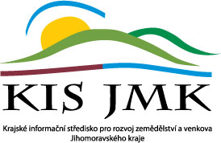
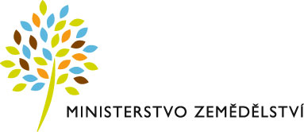

POZVÁNKA

na webinář
Podpůrné programy PGRLF
pro zemědělce a lesníky

5. května 2021 (středa)
9:00 – 11:00 hodin
(odkaz k připojení obdržíte e-mailem po registraci)

Přednášející:
- David Černý, DiS.
- Bc. Jan Pátek, DiS.
- Ing. Markéta Smočková

PROGRAM WEBINÁŘE:

- zahájení webináře
- podpůrné programy PGRLF využitelné v současné době pro žadatele
- úvěrové programy PGRLF
- příklady časté chybovosti žadatelů o podporu u programů PGRLF
- výjimečný rok 2020 pro PGRLF
- diskuze a závěr

Webinář je pro účastníky bezplatný.

Prosíme o registraci do 4.května 2021 (do 12:00) přes webové rozhraní na odkazu:
https://forms.office.com/Pages/ResponsePage.aspx?id=naqG7syiaUaw1bVHtBwZkfYfQ7wR70tCusDiF0BBKq1URVVNQlFZSVE4UE1NWTJBTjdGSVo5WFRCMy4u

Organizační zabezpečení:
Ing. Helena Tušarová, RAK Jmk, tel.: 725 035 960
e-mail: rak@rakjm.cz, kis@kisjm.cz

